УПРАВЛІННЯ ОСВІТИ МОЛОДІ ТА СПОРТУ
ЯРМОЛИНЕЦЬКОЇ ДЕРЖАВНОЇ АДМІНІСТРАЦІЇ

Цікаві ігри, задачі та завдання на уроках математики в початкових класах
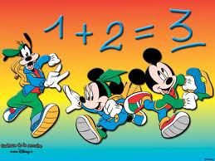

Ярмолинці
2019

Автор – упорядник: Пасєка Галина Михайлівна, вчитель початкових класів Правдівської загальноосвітньої школи І-ІІІ ступенів.
Рецензент: Мировіцька Марія Йосипівна - методист районного методичного кабінету.
Посібник по використанню цікавих ігор, задач та завдань на уроках математики в початкових класах, спрямований на розвиток розумових здібностей учнів: пам’яті, логічного та критичного мислення, уваги.
Матеріали посібника апробовано на базі Правдівської загальноосвітньої школи І-ІІІ ступенів і пропонуються вчителям початкових класів.
Схвалено на засіданні методичної ради Ярмолинецького районного методоб’єднання (протокол № 1 від 26.02.2014р.).
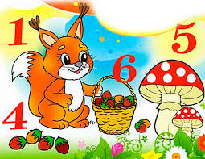
ЗМІСТ

Вступ……………………………………………………………..6
Ігри на уроках математики в початкових класах……… …. .9
Задачі у віршах ……………………………………………... 14
Валеологічні цікаві задачі …………………………………... 22
Математичні лічилки та загадки……………………………. 24
120 задач «Це цікаво знати»………………………………… 30
Цікаві завдання…………………………………………….…. 47
Логічні завдання…………………………………………….. 51
Список використаної літератури ……………………………. 55

ВСТУП
Одним із шляхів активізації пізнавальної діяльності школярів є використання елементів гри у процесі навчання, зокрема, під час проведення нестандартних уроків: урок-казка, урок-аукціон знань, урок-КВК, урок-концерт та інші.
Сучасна дидактика, звертаючись до ігрових форм навчання на уроках, справедливо вбачає в них можливості ефективної взаємодії педагога та учнів, продуктивної форми їх спілкування з наявним елементами змагання, безпосередності, природного інтересу. Визначальними при цьому є думки класиків педагогіки. А.Макаренко називав гру усвідомленою діяльністю, а радість гри - "радістю творчою", "радістю перемоги".
В.Сухомлинський писав: "...у грі розкривається перед дітьми світ, творчі можливості особистості. Без гри немає і не може бути повноцінного дитячого розвитку. Гра - це величезне світле вікно, через яке в духовний світ дитини вливається життєдайний потік уявлень, понять про навколишній світ."
Ігри можна поділити на предметні та сюжетні. Предметні призначені для пізнання певних явищ і закономірностей, крім тих, які містять зв'язки та стосунки між людьми. Сюжетні ігри характеризуються тим, що охоплюють закономірності людської діяльності й спілкування. Вони поділяються на виробничі й тренінгові.
Виробничі ігри, у свою чергу поділяються на імітаційні, рольові, ділові. Останні є синтезом двох попередніх (імітаційних і рольових), вони найбільш ефективні в навчанні, однак і найбільш складні. Для проведення ділових ігор потрібний певний досвід, який можна набути у навчальних іграх інших видів.
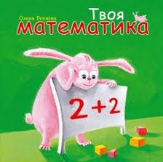Щодо рольових відношень у сюжетних іграх, то їх прийнято ділити на симетричні й асиметричні. При симетричних рольових відношеннях комунІканти (учасники гри) виступають носіями однієї соціальної ролі, наприклад: брат-сестра, учень-учень, вчитель-вчитель Ситуації такого спілкування спрямовані на розвиток умінь будувати взаємовідносини з носієм ідентичної ролі, обговорювати і вирішувати проблеми в межах загального соціального контексту.
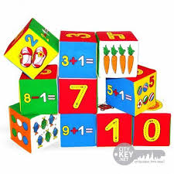Асиметричні відношення спостерігаються тоді, коли учасники спілкування різняться між собою соціальними ознаками. Наприклад, учень- учитель, учень-учень (якщо вони належать до різних вікових груп) та ін. Асиметричні відношення впливають і на мовну поведінку відносно до ролі та статусу партнера. Рольові відношення між учасниками гри є основними параметрами, що визначають характер емоцій. Залежно від конкретної дидактичної мети нестандартного уроку, його змісту, індивідуальних вікових і психологічних особливостей дітей, сюжетно-рольову гру можна проводити з одним учнем або групою, або з цілим класом.
Ігровий сюжет можна ввести, вклавши завдання в уста казкових персонажів (Буратіно, Незнайки, Карлсона, Чебурашки та ін.). В такий спосіб можна провести бесіду, організувати практичну діяльність дітей, сформувати певні математичні поняття. Скажімо, як ознайомити дітей з відрізком без застосування поняття прямої? Використати ігровий сюжет, близький їхньому розумінню. Позначаю на дошці одну точку червоною крейдою, а другу - зеленою. Зелена точка - будинок Вовка, а червона - будинок Лисиці. Вовк і Лисиця по стежках ходили один до одного в гості (різнокольоровою крейдою проводимо кілька кривих, ламаних ліній, що сполучають ці точки). Ось ця стежка найкоротша. її накреслимо за допомогою лінійки і називатимемо відрізком. (Слово "відрізок" діти повторюють хором). Відрізок - це лінія, накреслена за допомогою лінійки. Вона з'єднує дві точки, що називаються кінцями відрізка. Починаємо від одного кінця і проводимо указкою прямо по лінії до другого".
Так, завдяки ігровому сюжету полегшується сприймання нового поняття концентрується увага на його основних ознаках. Ігрові елементи допомагають усвідомити зміст бесіди, особливо на етапі закріплення вивченого. Справді, одна справа, коли просто даються завдання за підручником: виміряти довжину відрізків, визначити найдовший (найкоротший). Та зовсім по іншому вони сприймуть це завдання, якщо супроводити його розповіддю: "В лісовій школі урок математики проводив Михайло Потапович. Звірята вчилися креслити і вимірювати відрізки. Загадав "учитель" накреслити відрізок завдовжки 6см. Вовченя накреслило такий, як угорі. Білочка - синій, Зайченя - червоний, Лисичка - той, що між синім і червоним. Хто з них правильно виконав завдання?
Учні усвідомлюють суть цієї вправи за допомогою певної системи запитань:
- Хто з "учнів" правильно виконав завдання?
- Чому правильно виконала Білочка? Як ви дізнались?
- Хто із звірят накреслив найкоротший відрізок?
- Хто накреслив найдовший?
- Відрізок якої довжини накреслила Лисичка?
- Перевірте, чи довжина відрізка, що його накреслила Лисичка, становить 2см.
- Якої довжини відрізок накреслило Зайченя?
- За допомогою лінійки виміряйте довжину відрізка, накресленого Зайченям.
- Накресліть відрізок такої довжини, який накреслило Вовченя. Інший вид ігрової ситуації - надання відповідної форми діяльності учнів, тобто введення елементів сюжетно-рольової гри. Її важливість у тому, що вона імітує діяльність дорослої людини. Засвоюючи різні математичні поняття, учні уявляють себе учасниками певних подій, спеціалістами різних професій, навіть можуть виконати "роль" числа знака арифметичної дії тощо.
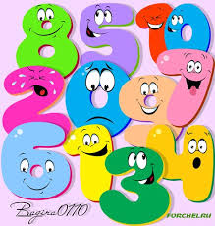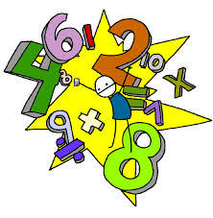

ІГРИ НА УРОКАХ МАТЕМАТИКИ В ПОЧАТКОВИХ КЛАСАХ
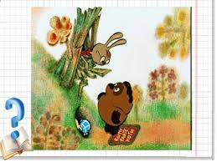

Сюжетно-рольова гра "Знайди своє місце" (при вивченні теми
"Кількісна і порядкова лічба")
- Уявіть собі, що прийшли до кінотеатру,- звертається вчитель. Перед вами його зал (показуємо набірне полотно). Кожна кишенька - це стілець. Полічіть, скільки стільців у першому ряду. Скажи, Петрику.(ІО)
- Скільки стільців у другому? Третьому ряду? (10)
Отже, у кожному ряду по 10 місць. Усі разом назвемо номер кожного стільця у першому ряду. (Учні хором перелічують: "Перше, друге,... десяте".)
- Кожний з вас купив квиток до кінотеатру ( у дітей на партах заздалегідь розкладено картки, на яких записано по два числа: перше позначає ряд, а друге - місце, наприклад, ліворуч - 2, праворуч - 8). Назви, Івасику, в якому ряду сидітимеш у кінотеатрі. (Другий ряд, восьме місце). Контролером буде Оленка. Вона перевірятиме, чи правильно ви знайшли свої місця. Коли Оленка назве ряд і місце, кожний учень з відповідним квитком має вийти до дошки і покласти його у кишеньку полотна.
(Через деякий час призначається інший контролер.)
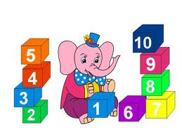Діти по черзі "перевіряють" квитки: контролер називає номер ряду і місце; глядач кладе картку у відповідну кишеньку; інші учні стежать, чи правильно знайдено місце.
Другий варіант гри - діти одержують квитки в касира, називають ряд і місце, кладуть свої картки у кишеньки набірного полотна.
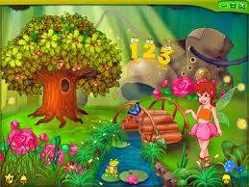Або: у кожного картка із зображенням тварин. Кожна тварина - глядач, а учень - контролер. Він повинен показати ряд і місце глядачеві. "Купивши" квиток у касира, першокласник голосно називає числа і кладе картку із зображенням тварини у кишеньку набірного полотна.
Наступний ігровий елемент - настанова на виграш. У цьому разі завдання доцільно виконувати у формі змагання (Хто швидше? Хто більше? Хто точніше? Хто уважніше? і т.д.).

Гра " Назви предмет за певною ознакою"
Гра призначена для навчання дітей правильно вживати терміни, що позначають властивості предметів: колір, розмір, матеріал.
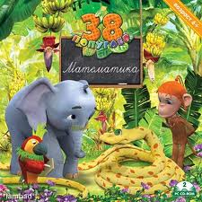Учасники мають швидко за вказаною ознакою назвати відповідний предмет.
Зазначаємо колір предмета - "червоний", а викликані учні по черзі перелічують: "червона сорочка, червоний помідор, червоне яблуко" тощо.
Виграє та команда, яка назве більше предметів.
Швидкість - важлива вимога будь-якого змагання, але не вирішальна. Головне - правильність результатів. Тому має значення форма, в якій вони оцінюються. Особливо тут не можна скупитися на схвальне слово. Однак цього недостатньо. Треба пояснити дітям допущені помилки.
Найдоцільніше скористатися методикою оцінювання, що запропонував Ш.О.Амонашвілі:
- Доброзичливе ставлення до учня як особистості.
- Позитивне оцінювання його зусиль, спрямованих на розв'язання завдання (якщо вони навіть не дали позитивного результату.)
- Конкретний аналіз утруднень школярів і допущених ними помилок.
- Конкретні вказівки щодо поліпшення результату.
Оцінюємо дії учнів приблизно так: " У грі ти поводився добре, але поки ще не все робив правильно. Наступного разу, я впевнена, ти зможеш виконати завдання краще, ніж сьогодні."
Гра "Машина Гвинтика і Шпунтика" Обладнання: демонстраційна та індивідуальні "машини". Вони мають вигляд табличок, виготовляються з цупкого паперу. Угорі під стрілкою є прорізи, куди вставляються знаки дій "+" чи "-" і відповідна цифра. Ліворуч і праворуч уподовж "машини" теж зроблені прорізи для карток з цифрами. Це дає змогу міняти числа залежно від теми уроку. В нижній частині приклеєні кнопки (зліва - червона, справа - чорна). Для роботи ще потрібно по 3 картки з цифрами 0,1,2,3,4,5,6,7,8,9 на учня.
Такий наочний посібник можна застосовувати під час опрацювання різних тем: "Додавання і віднімання в межах будь-якого числа першого десятка", " Збільшення числа на кілька одиниць у межах 10", "Таблиці додавання і віднімання 1,2,3,4,5,6,7,8,9".
Ознайомлюючи дітей з будовою "машини" Гвинтика і Шпунтика, використовую демонстраційну її модель.
- 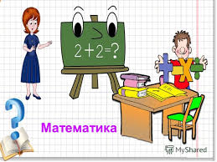Гвинтик і Шпунтик винайшли " машину". До будь- якого числа додає 1, Ліворуч записані числа. їх ввели в "машину" Гвинтик і Шпунтик. Для цього є червона і чорна кнопки. Натиснувши на червону кнопку, включаємо "машину" і вона, наприклад, додає до двох одиницю. Яке число покаже " машина"? (Праворуч проти числа 2 вставляю в проріз картку з цифрою 3). Приступаючи до обчислення кожного нового прикладу, натискуйте на червону кнопку. Закінчивши роботу, "машину" слід вимкнути, натиснувши на чорну кнопку.Отже, до роботи!
- Викладіть праворуч усі числа, які видасть "машина".
Така гра надзвичайно подобається дітям: вони "натискуючи" кнопки, прагнуть обчислювати якнайшвидше, щоб показати досконалість "машини". Правильність її роботи слід перевіряти різними способами.
У 1 класі ігри потрібні майже до кожної теми з математики, особливо під час вивчення матеріалу в дочисловий період, коли формуються уміння й навички визначати властивості предметів, встановлювати відношення між ними, розрізняти їх за кольором, матеріалом, розміщенням тощо.

Гра "Нерозлучні друзі"
Називаю об'єкт, що має різні кольори. Завдання дітей - визначити їх. Говорю:"Береза", учні повинні назвати, які кольори їй притаманні: стовбур - білий, місцями чорний, листя - зелене, восени - жовте. Для гри можна використати зображення птахів, квітів, риб, звірів тощо відомі дітям.

Гра "Мовчанка"
Обладнання: набір карток з числами, геометричні фігури.
Зміст гри. Основне правило: учень повинен відповідати на запитання, не вимовляючи жодного слова.
Запитання 1. Яке число стоїть перед 7 і після нього? (Учні показують картки з числами 6 і 8.)
Запитання 2. Яка геометрична фігура має три кути?

Гра " Числа-перебіжчики"
Хід гри
Учні поділені на три команди. З кожної виходить по

5 учнів. їм роздаю картки з цифрами і знаками дій. За сигналом діти складають приклади на додавання (наприклад, 3+7=10, 6+2=8, 4+5=9)
Потім пропоную з цими числами утворити інші приклади на додавання. У кожній команді один з її членів записує складені вирази на дошці. Порівнюючи пари виразів, діти повторюють переставний закон додавання. Виграє та команда, яка склала більше прикладів за відведений час і сформулювала переставний закон додавання.
Гра "Засвітило сонечко - виглянь у віконечко"
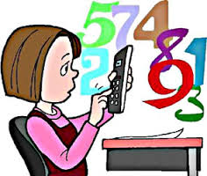Обладнання: картки із завданнями на додавання і віднімання.Після знака дорівнює замість результату намальоване віконце.
Приклади
3+4= □ 4-1= □ 2+3= □
6-2= □ 7-3= □ 1+5=□
Набори цифр для дітей; зображення сонця.
Хід гри
Картки із зображеннями лежать перед гравцями записами вниз. Піднімаючи зображення сонця, ведучий каже:
"Засвітило сонечко!"
Учні перевертають картки. "Виглянь у віконечко!" -продовжує ведучий. Гравці розв'язують приклад і кладуть на віконце одержане число. Сигналом до закінчення обчислення є слова:"Сонечко заховалось за хмари".
Учень, який розв'яже 3-5 прикладів стає ведучим.

Гра " Числа-перебіжчики
Хід гри
Учні поділені на три команди. З кожної виходить по 5 учнів. їм роздаю картки з цифрами і знаками дій. За сигналом діти складають приклади на додавання (наприклад, 3+7=10, 6+2=8, 4+5=9 )
Потім пропоную з цими числами утворити інші приклади на додавання. У кожній команді один з її членів записує складені вирази на дошці. Порівнюючи пари виразів, діти повторюють переставний закон додавання. Виграє та команда, яка склала більше прикладів за відведений час і сформулювала переставний закон додавання.
Гра "Магічний квадрат"
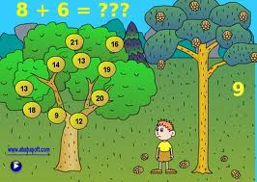Зміст гри. Заповнити магічний квадрат так, щоб суми чисел, які стоять у будь-якому горизонтальному або вертикальному ряду, а також на будь-якій діагоналі квадрата, дорівнювали одному й тому ж числу.
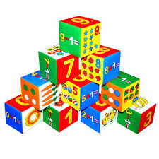3
 | 4 | 0
 |  | 5

 | 10
4 | 6

Сума 12 Сума 18
2
1
4

4
 | 5 | 1

Сума 16 Сума 7

Гра " Зірви огірок"

Обладнання: таблиця, на якій намальована грядка, де ростуть огірки. В прорізи вставлені огірки. На зворотній стороні кожного огірка записані вирази на додавання й віднімання. За правильно розв'язані приклади учні нагороджуються вимпелами з написами: "За старанність і добрі знання".



ЗАДАЧІ У ВІРШАХ

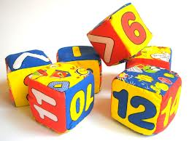1. Песик, півник і три курки
Стали гратися у жмурки.
Песик перебіг подвір'я
І скуб-скуб курей за пір'я.
Він ловив їх так завзято,
Що всі кури фур-р-р на хату! (5).
2. На зелену конюшину
Дядько конюх вивів коней.
Три гривастих вороних.
Із конюшні повз ожину
На зелену конюшину
Скільки їх? (7).
3. Маю книжку невеличку.
В ній живе руда лисичка,
Та колючий їжачок,
Та солом'яний бичок,
І зайчисько-вуханець,
І цвіркунчик-співунець.
Ще й Телесик на човні
Усміхається мені. (6).
- Юра — рибку упіймав,
Гриць — картоплі накопав,
Петрик із кринички
Витягнув водички.
А маленька Юля —
Принесла цибулі,
Кропу і петрушку —
Зварить мама юшку.(4)

 5. Біля двору дві Федори.
Біля ґанку — дві Тетянки.
Біля річки — дві Марічки.
А на лузі — дві Ганнусі.
Тих дівчаток ой багато.
Порахуйте їх, малята. (8).
6. Сидів хлопчик біля річки.
Він спіймав
аж три плотвички.
Котенятко одну вкрало.
Скільки рибок в нього
стало?
(3-1=2)
7. На травичці біля хати
Метушаться цуценята.
Двоє білих наче сніг,
Троє чорних
Скільки всіх? (2+3=5)
8. Є в зайчихи
п'ять малят неслухняних зайченят.
На обід їх мати жде.
Рад, два, три. А решта де?
(5-3=2)
9. П'ять яблунь
у саду ростуть.
Чотири з них уже цвітуть.
А скільки ще не розцвіли.
Ну як би ви відповіли? (5-4=1)
10. Гляньте, білочка одна
Визирає із дупла.
Ще одна стрибнула з гілки.
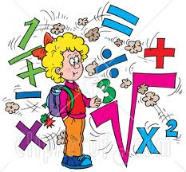А за нею ще три білки.
Ми вас просим діти, милі,
Щоб всіх білок полічили.
(1+1+3=5)
11. Пташка мала пташенят,
п'ять веселих маленят.
Раптом трапилась біда
випало одно з гнізда.
Скільки пташенят тоді
залишилось у гнізді? (5-1=4
12. — Васю, ти чого сердитий
- Слив не можу полічити.
П'ять було, одну я з'їв.
Скільки мамі залишив? (5-1=4)
13. У малої Галини
є п'ять ягід малини.
Три дала вона брату.
Що лишилось — порахувати.
(5-3=2)
14. Були у нашому дворі
два горобці, три снігурі.
Xтo може скласти лік птахам
— Всім горобцям і снігурам? (2+3=5)
15. Каже мати квочка
—В мене два синочки
і чотири дочки.
Скільки діточок у квочки? (2+4=6)
16 Три овечки коло гречки.
На лужку ще три овечки.
Полічи овечок цих.
Скільки разом їх усіх? (3+3=6)
17. Швидко їде Федя
на велосипеді.
А за ним ще п'ять хлоп'ят.
Скільки їде в сад? (1+5=6)
18. П'ять метеликів літають
і на квіточки сідають.
Прилетів ось ще один,
сів на квіточку і він.
Полічимо швидше всіх цих метеликів прудких. (5+1=6)
19. Шість малят—дошкільнят
стали струнко в один ряд .
Підійшов до них Панас.
Скільки стало нас? (6+1=7)
20. Зловив Василько наш сім риб.
Одна з них в воду раптом стриб.
Відповідайте, рибок скільки
Залишилось у Василька? (7-1=6)
21. Подивися — угорі
Червоніють прапори.
Тут чотири, а там три.
Полічи всі прапори. (4+3=7)
22. Іде маленька Валя,
Веде її Наталя.
Зустріли п’ять хлоп’ят,
Скільки всіх малят?
23. Було у Марини
Сім ягід малини.
Шість ягідок з’їла,
А скільки залишила?
(7-6 =1)

24. Ішов їжак,
знайшов буряк,
знайшов ще шість.
З сім'єю з'їсть.
Скільки буряків усього в їжаків?
(1+6=7)
25. У садок до годівниці
прилетіли три синиці.
Потім ще чотири птиці.
Скільки птиць на годівниці? (7)
26. По дорозі їжак біг,
Ніс сім яблук на пиріг,
Одне впало, покотилось.
Скільки яблук залишилось?
(7-1=6)
27. Сім цукерок Толя мав.
Дві цукерки мамі дав.
Дві малій сестричці Олі. Залишилось скільки Толі?
(7-2-2=3)
28. Учитись любить старший брат,
Але й неділі також рад.
Шість навчальних днів у нас
У вихідний дозвілля час.
Для вас просте завдання, діти,
Всі дні у тижні полічити. (6+1=7)
29. У Оксаночки в руці
Є чотири олівці,
А в її подружки Віри
Ось погляньте, теж чотири.
Полічіть-но всі оці
Кольорові олівці. (4+4=8)
30. Біля річки на галявці
Знайшли моркву сірі зайці.
Вісім морквин — це не мало,
Одну з'їли. Скільки стало?
(8-1=7)
31. На полиці вісім книг,
Толя взяв одну із них.
Хто тепер сказати б міг,
Скільки на полиці книг?
(8-1=7)
32. Шість веселих рогачів
В труби вигравали,
Ще два з трубами прибігли.
Скільки разом стало? (6+2=8)
33. У Надійки три копійки,
А Світланка має п'ять.
Допоможемо дівчаткам
Гроші всі порахувать.
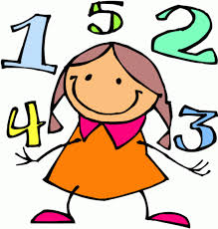(3+5=8)
34. Чотири груші Ваня мав,
Ще чотири братик дав.
На подвір'ї братик сів,
Вісім груш відразу з'їв.
І подумав, чи не маю.
Скільки груш іще зосталось? (4+4=8)
35. Ось до класу на урок
Залетіло шість сорок,
Дві пізніше прибуло.
Скільки всіх птахів було?
(6+2=8)
- . Вісім птиць зліпив Семенко
І одну мала Оленка.
Діти, ви б не полічили,
Скільки діти птиць зробили?
(8+1=9)
37. Десять ялинок у лісі росли,
В школу на свяо одну відвезли.
 Скільки ялинок лишилося там?
Добре подумаєш, скажеш це сам.
(10-1=9)
38. У живім куточку в школі
Є три рибки у воді,
Ще сім рибок дасть Миколка. Скільки буде риб тоді?
(3+7=10)
39. В'яже бабуся-лисиця
Трьом онукам рукавиці
Рукавичок по дві штуки.
Бережіть, не загубіть!
Скільки всіх? Перелічіть!
(2 х 3=6)
40. Двоє вулицею йдуть,
По три саджанці несуть,
Скільки ямок треба, діти,
Щоб саджанці посадити?(3х2=6)
41. В магазині хлопчик плаче,
Полічить не може здачі,
П'ятаків у нього п'ять.
Скільки грошей, як узнать?
(5х5=25)

ВАЛЕОЛОГІЧНІ ЦІКАВІ ЗАДАЧІ

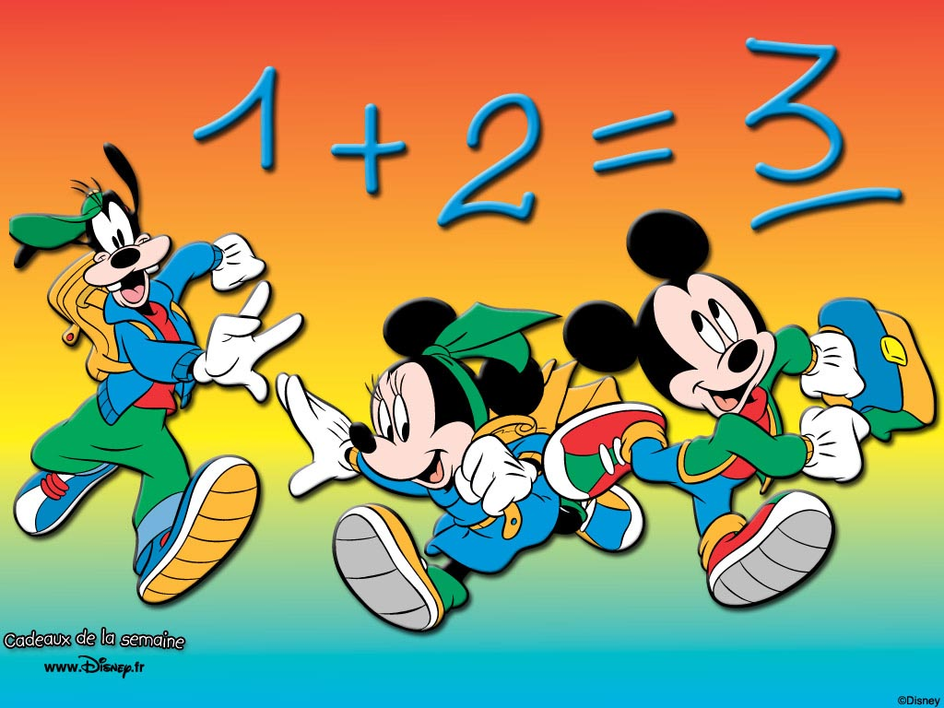
- Лікар Пілюлькін дав хворому Незнайкові 10 таблеток, щоб той приймав їх двічі на день. Через три дні з'ясувалося, що у хворого залишилося 5 таблеток. Чи виконав Незнайко поради лікаря?
- Пес Шарик вмивається двічі на день по 3 хвилини. Кіт Мастроскін вмивається на день 5 разів по 2 хвилини. Хто з них і на скільки хвилин більше приймає водні процедури?
- Черепаха приймає повітряні ванни 20 хвилин на день, а Левеня - двічі на день по 5 хвилин. Хто з них і в скільки разів довше приймає повітряні вани?
- 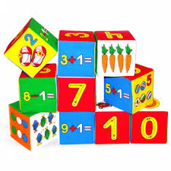Крокодил Гена чистить зуби двічі на день по 3 хвилини і полощить рот після прийому їжі тричі на день по одній хвилині. Скільки хвилин на день Гена витрачає на догляд за зубами?
- Чебурашка мріє стати хоча б трохи вище. Тому тричі на день він підтягується на турніку по 10 разів. Скільки разів на день Чебурашка підтягується?
- Змій Горинич миє кожну голову по 7 хвилин. Скільки хвилин він витрачає на миття трьох голів?
- Вінні-Пух захопився спортом. Тепер він 4 рази на тиждень ходить в спортивну секцію і займається там по 2 години. Скільки всього годин на тиждень Вінні-Пух займається спортом?
- Лікар Айболить дав чотирьом мавпочкам по 2 вітамінки і трьом бегемотикам по 4 вітамінки. Скільки вітамінок було у лікаря?
- Дядя Федір випиває за тиждень 1л молока, пес Шарик - стільки ж, а кіт Матроскін випиває в 2 рази більше, ніж обидва вони разом. Скільки всього літрів молока випиває за тиждень ця весела компанія?
- За одну хвилину Мальвіна встигає зробити 5 вправ для красивої постави. Скільки вправ вона зробить за 5 хвилин?
- Щоб сподобатися Мальвіні, П’єро став займатися фізкультурою. Тепер він бігає в парку двічі на день по 10 хвилин, 15 хвилин робить ранкову зарядку та 3 рази по 5 хвилин робить вправи для красивої постави. Скільки всього хвилин на день П’єро займається фізкультурою?
- Дерев'яні футболісти та м'які іграшки грали у футбол. В першому таймі дерев'яні футболісти забили 5 м'ячів, а м'які іграшки - в 2 рази більше. В другому таймі дерев'яні футболісти забили 4 м'ячі, а м'які іграшки - в 2 рази менше. Яка команда виграла? На скільки м'ячів вона забила більше, ніж команда суперників?
- Після того, як Шапокляк стала робити самомасаж тіла
кожного дня по 6 хвилин, вона перестала відчувати втому. Скільки часу на иждень Шапокляк витрачає на самомасаж?
МАТЕМАТИЧНІ
ЛІЧИЛКИ ТА ЗАГАДКИ
1. Півень залетів на тин,
А там півник ще один.
Скільки півників усіх?
Полічіть-но швидше їх. (1+1)
2. Курка півню каже:
«Друже, Бачу ти поправивсь дуже». Півень згодився: «Угу».
І подибав на вагу.
Став Петько двома ногами
І затяг два кілограми
— Ого-го, — гукнув, — ану,
Стану тільки на одну...
Хто з вас, діти, скаже,
Скільки зараз півень важить? (2 кг)
3. Ось листок і грибок,
Ще листок і грибок.
Скільки є усіх листків?
Скільки всього є грибків?(1+1,1+1)
4. Ось листок та ще листок
Заховався між квіток,
Просте завдання, діти:
Ці листочки полічити. (1+1)
5. Біжать два пси —
Позадирали носи. (Лижі).
- Два ряди сорочок,
між ними фартушок. (Зуби, язик)
7. Два братики-вусатики,
В обох жовтенькі сорочки;
Стоять в кутку два братики,
Повисували язички. (Черевички)
- Ногами у річці зав'яз,
Вода по пояса якраз,
Він простягнувся над водою,
Два береги з'єднав собою,
По спині мчать туди-сюди
Вози, машини, поїзди. (Міст)
- Один ллє, другий п'є,
Третій росте. (Дощ, земля, трава)
10. Всім перехожим я моргаю,
Щоб пильно глянули на мене,
Очей же я аж троє маю:
червоне, жовте і зелене. (Свілофор)
13. Два скельця, три дужки —
На ніс і на вушка. (Окуляри)
14. В клас зайшов Мишко,
А за ним Петько,
А за ним Марина,
А за нею Ярина,
А за нею Гнат.
Скільки всіх хлопят? (1+1+1)
15. Три коти у холодочку
Сірих мишок їли,
Проти кожного кота
Це задача, а не сміх.
Полічіть котів усіх.
16. Сидять два коти,
У них чорні хвости. (Черевики)
17. Бігла кізочка у лузі,
А за нею Яків біг.
Розкажіть, хороші друзі,
Скільки в кізочки всіх ніг?
18. На лужку серед лози,
Заховались дві кози,
А отут стоять ще дві
У густій рясній траві.
Підрахуймо всіх тих кіз. (2+2)
19. Горобець і три синиці
Он летять до годівниці.
Скільки птахів, підкажіть,
Будуть вдячні за обід. (1+3)
20. У кожного в домі
Така дивина:
Братів аж чотири,
А шапка — одна. (Стіл)
21. Спить у ліжку біла сплюшка,
В неї аж чотири вушка.
Всі цю сплюшку звуть...(Подушка)
22.Стоїть хлівець на четверо овець,
А на п'яту — окремо. (Рукавиця)
23. П'ять братів, а плуг один,
Орють, сіють білий клин.
(Пальці, перо, папір)
24. У двох матерів по п'ятеро синів. (Пальці)
 25. П'ять братів, п'ять силачів.
Хоч і здаються малими,
Можеш все робити ними:
І писати, й майструвати.
Хто це? Спробуй відгадати (5 пальців)
26. Кожушок п'ять ріжків має,
П'ять братів туди ховає.
У деньок морозний там
Тепло й хороше братам. (Рукавичка)
27. Є в зайчихи п'ять малят,
Неслухняних зайченят.
На обід їх мати жде,
Раз, два, три. А решта де?
(5-3)
28. В хорі — п'ятеро сорок
Чебурашка, колобок,
Два метелики, їжак,
Соловейко, щука й рак,»
Розтуляють всі роти,
А чи скажеш, друже, ти,
Скільки справжніх тут співців?
Хто нездатний тут на спів?
Намалюй в листі мені,
Хто співає тут, хто ні.
29. П'ять яблунь у саду ростуть.
Чотири з них уже цвітуть.
А скільки ще не розцвіли,
Ну, як би ви відповіли? (5-4)
З0. Наша Рая м'ячик має,
А у Іри їх чотири.
Полічи всі м'ячі. (1+4)
31. Гляньте, білочка одна
Визирає із дупла.
Ще одна стрибнула з гілки,
А за нею ще три білки.
Ми просимо, діти милі,
Щоб всіх білок полічили.(1+1+3)
32. Дві синички, гарні птички,
На вербі сиділи,
Три подружки-щебетушки
Раптом прилетіли,
Скільки на вербі синиць?
Полічи веселих птиць. (2+3)
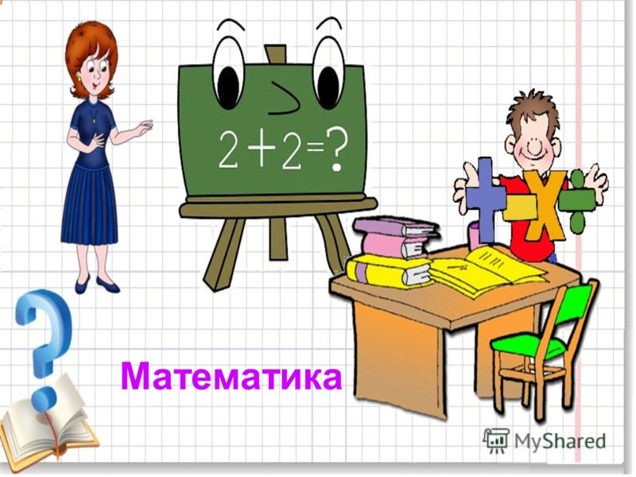33. Пташка мала пташенят,
П'ять веселих маленят.
Раптом трапилась біда,
Випало одне з гнізда.
Скільки пташенят тоді
Залишилося в гнізді? (5-1)
34. Руку вгору піднесіть
1 почнемо всі лічить,
Скільки пальців на руці,
Хором скажемо усі. (5).
35. -Васю, ти чому сердитий?
-Слив не можу полічити.
-П'ять було, одну я з'їв.
-Скільки мамі залишив? (5-1)
36. У малої Галини
Є п'ять ягід малини.
Три дала вона брату,
Що лишилось — порахувати. (5-3)
37. Були у нашому дворі
Два горобці, три снігурі.
Хто може скласти лік птахам —
Всім горобцям і снігурам? (2+3)
38. Сам чорний, та не ворон,
Є роги, та не бик.
Шість ніг без копит. (Жук-рогач)
39. Каже мати-квочка:
- В мене два синочки
І чотири дочки.
Скільки ж діточок в квочки?
(2+4)
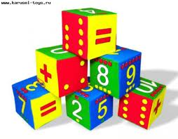
120 ЗАДАЧ «ЦЕ ЦІКАВО ЗНАТИ»

Задача 1
Собака за 1 секунду пробігає 9 м, а заєць на 3м більше. Скільки метрів за одну секунду пробігає заєць ?

Задача 2
Заєць за 1 секунду пробігає 12 метрів, а лоша біжить в 2 рази повільніше. За скільки секунд пробіжить лоша 24 метри?

Задача З
Їжак біжить зі швидкістю 7200 м/год., а лисиця швидше в 13 разів. Яку відстань подолає лисиця за год? (Виразити в км).

Задача 4
Їжак біжить зі швидкістю 7200 м/год., кінь на 10800 м/год. швидше від їжака, а лисиця в ІЗ разів швидше, ніж їжак. На скільки швидкість лисиці більша від швидкості коня?

Задача 5
Меч-риба — чемпіон з швидкісного плавання. В момент нападу вона набирає швидкість 100км/год. Акули (блакитна і оселедцева) рухаються зі швидкістю 40км/год. На скільки більша швидкість меч-риби? Чи наздожене меч-риба акулу через дві години (вони пливуть в одному напрямі), якщо акула перебуває на відстані 60км від меч-риби?

Задача 6
Розмах крил велетенських метеликів «менелай» (живуть у Південній. Америці) досягає 18 см, а розмах крил метеликів «сіра агриппіна» на 9 см більший. Який розмах крил метелика «сіра агриппіна»?

Задача 7
Розмах крил метелика китайського дубового шовкопряда 15см. (Із коконів цього метелика отримують чесучу, дуже міцний шовк, з якого раніше виготовляли парашути). Розмах крил метелика-велетня великої сатурнії становить 4/5 розмаху крил китайського дубового шовкопряда (дія Ікл. — на 3см менший). Який розмах крил метелика китайського дубового шовкопряда?

Задача 8
Чомга може пропливти під водою за одну секунду 1метр, гагара — у 2рази більше за чомгу, а пінгвін — у 5разів більше за гагару. На скільки метрів за секунду більше пропливає під водою пінгвін, ніж чомга?
Які ще питання можна поставити до задачі?

Задача 9
Крихітний тушканчик стрибає у довжину до 3метрів, а налякана козуля — в 2рази більше, ніж тушканчик; гірський козел — на 2метри менше від козулі. Яку відстань долає в повітрі козуля? Гірський козел?

Задача 10
Гірський козел перестрибує ущелини шириною 4 метри, а великі кенгуру, рятуючись від переслідування, можуть стрибнути у З рази далі. Яку відстань подолає за 4 стрибки великий кенгуру? Гірський козел?

Задача 11
людини
Горила може важити в 3рази більше від людини. Яку масу буде мати горила, якщо маса людини 60кг? На скільки кілограмів людина легша від горили? Яку масу матиме пара горил?

Задача 12
За 6 секунд кажан ловить І комара. Скільки комарів він спіймає за 8 хвилин полювання? За 15 хвилин полювання?

Задача 13
Таргани долають дистанцію в 1кілометр за 1годину. Яку відстань подолає тарган за 12хвилин? За 30хвилин? За 3/4години?

Задача 14
Найшвидше літає метелик-бражник — майже 50км/год.; швидкість бджоли становить 2/5 швидкості метелика-бражника (або на 30км/год менше), а джміль літає в 4 рази повільніше від бджоли. За який час джміль пролетить 25кілометрів? У скільки разів швидше від джмеля літає метелик-бражник? Яку відстань подолає метелик-бражник за 1/2 години? За 3години?

Задача 15
Морські зірки пересуваються по дну зі швидкістю 8см за хвилину. Яку відстань подолає морська зірка за 16 хвилин? Скільки часу потрібно морській зірці, щоб подолати відстань довжиною 2 м40см?

Задача 16
Поштові голуби в тиху погоду летять зі швидкістю 70км/год.; з попутним вітром — на 50км/год. більше, а при зустрічному вітрі на 50км/год. менше, ніж в тиху погоду. Яка швидкість поштових голубів з попутним вітром та проти вітру? У скільки разів швидкість з попутним вітром більша від швидкості проти вітру?

Задача 17
Довжина риби-нитки (водиться в Атлантичному і Тихому океанах) в 70 разів більша, ніж її ширина. Яка ширина риби-нитки, якщо вона має довжину тіла 1,5м?

Задача 18
Найбільша з жаб в нашій країні озерна: вона досягає 17 см у довжину. Жаба-бик (водиться в Північній Америці) на 1см довша і має вагу 500 грамів. (Жаба-бик — хижак, нападає навіть на дрібних пташок і гризунів). Жаба-ага (водиться в Центральній Америці, завезена в багато країн світу для боротьби зі шкідливими комахами), має довжину на 5см більше, а вагу в 2рази більшу, ніж жаба-бик. Яка довжина і вага цієї жаби?

Задача 19
Найбільша в світі африканська жаба — голіаф. Її маса в 6 разів більша від маси жаби-бика, яка має масу 0,5кг. Яка маса жаби-голіафа? (В Камеруні було спіймано жабу-голіафа масою 3,5кг).
Задача 20
На глибину 6метрів можуть пірнати турпан, гага. Гагари та баклани пірнають на глибину в 1,5разів більшу, а пінгвіни на глибину в 2рази більшу, ніж турпани і гаги. На яку глибину можуть пірнути гагари та баклани, пінгвіни?
Задача 21
Качконіс може перебувати під водою до 10хвилин, а хохуля — на 2хв. довше, ніж качконіс. Який час може перебувати під водою хохуля?
Задача 22
Качконіс може перебувати під водою до 10хв., бобри й тюлені у 1,5 рази більше, ніж качконіс, а моржі на 2хв. довше, ніж бобри й тюлені. Скільки може перебувати під водою морж? На скільки часу менше перебуває під водою качконіс, ніж морж?
Задача 23
Тюлень може перебувати під водою 15хв., великий кит — у 2рази довше, ніж тюлень, а гренландський кит — у 3рази довше, ніж великий кит.
Скільки можуть перебувати під водою великий кит, гренландський кит? У скільки разів довше перебуває під водою гренландський кит, ніж тюлень? На скільки хвилин довше?
Задача 24
Великі кити плавають з швидкістю 30км/год., а дельфіни (і пінгвіни) — з швидкістю, на 1/3більшу від швидкості великого кита (можуть, навіть, обігнати катер). З якою швидкістю плавають дельфіни (і пінгвіни)? Яку відстань подолають кит і дельфін за 2год.? Хто подолає більшу відстань і на скільки?
Задача 25
У тропічних лісах Південної Америки водиться птах тукан (не більший за гуску). Довжина його дзьоба 30см, а ширина в 3рази менша. На скільки сантиметрів довжина дзьоба тукана більша від ширини?
Задача 26
Орли (також соколи і яструби) помічають невеличку пташку за 1км, а мишу в траві за 100 метрів. Це перевищує гостроту зору людини не менше, як у 5 разів.
На якій відстані може помітити людина пташку і мишу?
Задача 27
Сови чують писк миші далі, ніж за 10метрів (можуть зловити її не бачачи, орієнтуючись на слух), а лисиця чує писк миші на відстані 100 м. У скільки разів далі чує лисиця писк миші?
Задача 28
Хорт (мисливський собака) бачить лисицю в чистому полі на відстані 500метрів, а мавпи- павіани бачать свого запеклого ворога леопарда на відстані у 2рази більшій. На якій відстані бачать мавпи-павіани леопарда?
Задача 29
У каракатиці (молюск) світло сприймають 150000 зорових елементів, а у коропа в 3рази менше. Як сприймає світло короп?
Задача 30
У каракатиці діаметр ока становить 1/10 довжини тіла. Яку довжину тіла матиме каракатиця, діаметр ока якої 3см?

Задача 31
Найбільший савець синій кит довший від найменшого савця землерийки-малятка в 750разів. Яка довжина тіла землерийки-малятка, якщо довжина тіла синього кита
30 метрів?
Задача 32
Діаметр купола медузи-ціанії досягає 2м, а довжина щупальців, що звисають донизу, у 7,5разів більша від діаметра купола. Яку довжину мають щупальці медузи- ціанії?
Задача 33
В Чорному морі з 1га морської площі можна одержати 8т м'яса мідій. З якої площі можна одержати 48т м'яса мідій?
Задача 34
З одного великого голубого кита (максимальна довжина сягає до 30м), маса якого дорівнює 90т (100т), можна одержати стільки жиру, як від 1500 свиней. Скільки жиру одержують з однієї свині?
Задача 35
Максимальна довжина великого голубого кита сягає 30м, а кита-фінвала — на 6м менша. Яка довжина кита-фінвала?
Задача 36
Маса кита фінвала досягає 50 тонн, а маса великого голубого кита в 2 рази більша. Яка маса трьох голубих китів?
Задача 37
Маса буревісника 600 г, а маса пелікана кучерявого в 20разів більша. На скільки більша маса пелікана кучерявого від маси малого буревісника?
Задача 38
Швидкість польоту ластівок 40км/год., а гусей — у 2рази більша, ніж ластівок; качок — на 19км/год. більша, ніж гусей. Яка швидкість гусей, качок? Яку відстань здолає за 4 години качка? За 5 годин гуска?
Задача 39
Стрижі в польоті розвивають швидкість до 110км/год., це на 60км/год. менше, ніж голкохвостих стрижів. Яку швидкість розвиває голкохвостий стриж? Яку відстань він пролетить за 3 години? На скільки більше він пролетить за свого «родича», якщо вони будуть в польоті 2 години?

Задача 40
Голкохвостий стриж летить зі швидкістю 160км/год. Це в 4рази більше, ніж пролітає за годину куріпка (ластівка теж). Яка швидкість польоту куріпки Яку відстань подолає куріпка за 3 години перельоту?

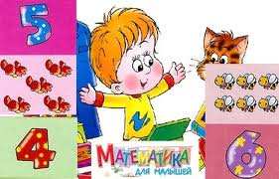Задача 41
В 1833 році промислом (ловом) перлів займалося 1500 суден, через 100 років — на 991 судно менше, ніж у 1833 році, а на початку 60-х років XX ст. — на 980 суден менше, ніж в 1933 році. Скільки суден займалося промислом перлів в 60-х роках XX століття?

Задача 42
Молюск морський заєць досягає довжини 25см, це у 100 разів більше від малих молюсків. Яка довжина -малого молюска?

Задача 43
На території України налічується понад 29600 гірських рік, з них у Кримських горах понад 1600 річок, решта — в Карпатах. Скільки гірських річок у Карпатах?

Задача 44
На території України відомо близько 10 тис. видів риби, але збирають 10 видів. У скільки разів більше відомо видів грибів, ніж збирають?

Задача 45
Маса страуса 100кг, а маса казуара на 1/5 менша. Яка маса казуара?

Задача 46
Загальна довжина гірських річок Карпат — 55000км, а агальна довжина гірських рік Криму на 49000км менша. Яка загальна довжина гірських рік Криму?

Задача 47
Тіло баклана великого має довжину 900мм, а пелікан кучерявий у 2 рази довший. Яка довжина тіла пелікана кучерявого?

Задача 48
Пелікан кучерявий (занесений до «Червоної книги України») насиджує пташенят 40 днів, а баклан великий на 14 днів менше. Скільки днів насиджує яйця баклан великий?

Задача 49
Довжина тіла баклана довгоносого 720мм, а баклана малого на 1/6 цієї довжини менша. Яка довжина тіла баклана малого?

Задача 50
Маса орла степового 4кг, а маса самця орла-карлика в 5разів менша, а самки орла-карлика у 4 рази менша, ніж орла степового. Яка маса самця і самки (окремо) орла степового і орла-карлика?

Задача 51
Страус розвиває швидкість 50км/год. Яку відстань він долає за 30 хвилин? (Може бігти 1/2 години).

Задача 52
Голуб літає на висоті 100м, а ворона піднімається у 25разів вище. На скільки метрів вище від голуба може літати ворона?

Задача 53
Великий лісовий голуб може набирати висоту 2400м, а звичайний домашній голуб — у 24рази меншу. На скільки нижче літає домашній голуб?

Задача 54
Журавель може підніматися на висоту 4500м, а ворона — на 4/9 цієї висоти менше. Якої висоти може досягти ворона?

Задача 55
Орел набирає висоту 4км, а шпак у 40разів меншу. На яку висоту піднімається шпак? (50-100м)

Задача 56
Страус-нанду має висоту 1,5м, а страус-ему на 1/4 вищий. Який ріст страуса-ему?

Задача 57
Маса звичайного страуса досягає 100кг, а страус-нанду на 55кілограмів легший. Яка маса страуса-нанду?

Задача 58
Маса страуса 100кг, а маса казуара на 1/5 менша. Яка маса казуара?

Задача 59
Лелека живе 60 років, а ворона в 2 рази більше. Який вік ворони?

Задача 60
Сова живе 60 років, а пугач на 11 років більше. Скільки років живе пугач?

Задача 61
Лелека живе 60 років, а лебідь на 1/6 більше. Який вік лебедя?

Задача 62
Щиглик живе 23 роки, а чайка в 2 рази більше. Скільки років живе чайка?

Задача 63
Соловей живе 25 років, жайворонок на 1 рік менше від солов'я, а орел-беркуг на 80 років більше, ніж жайворонок. Який вік орла-беркута?

Задача 64
Щиглик розвиває швидкість 28км/год., ворон — на 10км/год. більшу, ніж щиглик, а сорока в 2 рази більшу, ніж щиглик. На скільки більша швидкість сороки, ніж швидкість ворона?

Задача 65
Яструб розвиває швидкість 40 км/год., чайка на 9 км/год. більшу, ніж яструб, а сокіл на 50 км/год. більшу, ніж чайка. На скільки повільніше від сокола рухається яструб?

Задача 66
Швидкість польоту зимородка 57км/год., а грака на 15км/год. більша, ніж швидкість зимородка, а голуба на 10км/год. менша, ніж швидкість грака. На скільки менша швидкість зимородка від швидкості грака?

Задача 67
Швидкість орла 160км/год., лебедя в 2рази менша, ніж орла, а качки — на 1/5 більша від швидкості лебедя. На скільки менша швидкість лебедя від швидкості орла? Яку відстань пролетить лебідь за 3години?

Задача 68
Швидкість польоту качки — 96км/год., а стрижа на 1/8 більша, ніж качки. Яку відстань подолає за 2 години стриж?

Задача 69
Маса пелікана рожевого 14кг, а маса пелікана кучерявого на 1/7 менша. Яка маса двох кучерявих пеліканів?

Задача 70
Сіра сова за добу знищує 20 дрібних гризунів. Скільки гризунів знищить сова за місяць? За літній період?

Задача 71
За добу орел-могильник (живуть у лісостеповій зоні України) знищує 8 ховрахів, а сова в 2,5 рази більше. На скільки гризунів більше за добу знищує сова? Скільки гризунів вони разом знищать за місяць?

Задача 72
Маса самців дрохви 16кг, а маса стрепета у 20 разів менша. Яка маса стрепета? (Стрепет — рідкісний птах, занесений до «Червоної книги України»),

Задача 73
Стрепет летить зі швидкістю 75км/год., а швидкість дрохви — 2/3 швидкості стрепета. З якою швидкістю може летіти дрохва? (Летить тільки по прямій).

Задача 74
Маса самця дрохви досягає 16кг, а маса самки в 2 рази менша. Яка маса 12 самок дрохви?

Задача 75
Щоголь має масу 180г (перелітний птах), а щиглик має масу у 9разів меншу, ніж щоголь. Яка маса щиглика? На скільки легший щиглик, ніж щоголь? (Ці птахи з різних родин).

Задача 76
Птах фіфі (маленький кулик) має масу 75г, а травник — у двічі більшу. Яку масу має птах травник?

Задача 77
Африканський страус може розвивати швидкість в З рази більшу від швидкості дрохви, яка летить 50км/год. Яку відстань пробіжить африканський страус за 1 годину? За 1,5години?

Задача 78
Перепел насиджує яйця 15 днів, а фазан — на 2/3 цього часу довше. Скільки днів насиджують яйця фазани?

Задача 79
Перепел має масу до 150 грамів. Маса самця фазана у 10 разів більша, а маса самки фазана у 8 разів більша від маси перепела. На скільки менша маса 3 самок фазана від 3 самців фазана?

Задача 80
Рябчик (дуже мало їх є в Україні) досягає маси 500г, а маса самця глухаря в 11 разів більша від маси рябчика. Яка маса самки глухаря, якщо вона становить 6/11 від маси самця?

Задача 81
У природі існує 144 види сов. У 8 разів менше видів живе в Україні. Скільки видів сов живе в Україні?

Задача 82
18 видів сов живе в Україні, це на 4 види більше, ніж видів гусей на Землі. Скільки видів гусей на Землі?

Задача 83
Пташка якан (водяний пастушок ) має масу 100г, це у 5 разів менше, ніж маса сірої куріпки. Яка маса 9 сірих куріпок?

Задача 84
У світі існує більше 120 видів яструбів. Це у 3 рази більше, ніж чайок. На скільки менше видів чайок, ніж яструбів.

Задача 85
Птах фаетон живе на морях між тропіками. Їх видів у 10 разів менше, ніж чайок, яких у природі існує 40 видів. На скільки більше видів чайок, ніж фаетонів?

Задача 86
Короп може добувати корм на глибині 15см, це в 3 рази більше, ніж може добувати корм лящ. На якій глибині може добувати корм лящ? (У мулі на дні водойми).

Задача 87
Альбатрос має розмах крил 3,5 метра, скопа (хижак, їсть тільки живу рибу) має розмах крил, що становить 3/7 розмаху крил альбатроса, а розмах крил пелікана рожевого становить 5/7 розмаху крил альбатроса. На скільки сантиметрів розмах крил скопи менший від розмаху крил пелікана рожевого?

Задача 88
Гагара може перебувати під водою 15хв., хохуля — 4/5 того часу, що гагара, а морж на 5 хвилин довше, ніж хохуля. А скільки часу менше під водою перебуває гагара, ніж морж?

Задача 89
Мохів є 1500 видів, а лишайників на 1/3 більше, ніж мохів. Скільки є видів лишайників''

Задача 90
За своє життя людина споживає 5000кг картоплі, це в 2 рази менше, ніж води і в 10 раз більше, ніж солі. На скільки більше кілограмів води, ніж солі, потрібно людині?

Задача 91
За своє життя людина споживає 3000кг м'яса, хліба на 4000кг більше, ніж м'яса, а жирів — на 2000кг менше, ніж м'яса. На скільки кг більше хліба, ніж жирів потрібно людині?

Задача 92
Доросла людина за життя з'їдає 4000кг риби, це у 8 разів більше, ніж треба солі. На скільки кг менше солі, ніж риби, з'їсть за життя людина?

Задача 93
За день волосся на голові людини виростає на 0,7мм. На яку довжину виростає волосся за 3 місяці (90 днів)?

Задача 94
На голові білявої людини буває до 150 тис. волосин, у чорнявих 2/3 того, що у білявих, а в рудих — 9/10 того, що в чорнявих. На скільки менше волосся на голові рудих людей, ніж білявих?

Задача 95
Довжина верхніх вій у людини сягає 12 мм, а нижніх — 2/3 довжини верхніх вій. На скільки міліметрів верхні вії людини довші за нижні?

Задача 96
Гора Говерла має висоту 2061м, це на 24м більше, ніж висота г. Бребенеска і на 60м більше, ніж висота гори Ребра. Яка з гірських вершин Українських Карпат найнижча і яку вона має висоту?

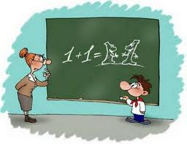Задача 97
Найвища вершина Гімалайських гір Джомолунгма має висоту 8848м, а найвища вершина Альп — Монблан на 5031м нижча, ніж Джомолунгма і на 2153м нижча, ніж вершина Аконкагуа? На скільки метрів Джомолунгма вища від Аконкагуа?

Задача 98
Найвищий водоспад Анхель (у Венесуелі) має висоту 1054м, це на 188м більше, ніж висота водоспаду Бельбе (У Норвегії) і на 444метри більше водоспаду Утігард (в Норвегії). На скільки метрів водоспад Бельбе вищий, ніж водоспад Утігард?

Задача 99
Висота гірської вершини Мак-Кінлі в Кордильєрах (Північна Америка) більша від висоти вершини Кіліманджаро (в Африці) на 298 метрів і менша від висоти Джомолунгми в Гімалаях (Євразія) на 1648 метрів. На скільки метрів Джомолунгма вища від Кіліманджаро?

Задача 100
Водоспад Кукенан (у Венесуелі) має висоту 610 метрів, це на 30 м більше, ніж висота водоспаду Сатерленд (в Новій Зеландії) і на 49 метрів більше, ніж висота водоспаду Кіле (в Норвегії). На скільки метрів водоспад Кіле менший від водоспаду Сатерленд?

Задача 101
Гора Берда (Чернівецька обл.) має висоту 515м, це на 1012м менше, ніж висота гори Чатирдаг (Крим) і на 719м менше, ніж висота Ай-Петрі (Крим). На скільки вища гора Чатирдаг від гори Ай-Петрі?

Задача 102
Імператорський пінгвін має ріст 1м20см, це на 8дм менше, ніж ріст страуса-ему. Який зріст має страус-ему?

Задача 103
Чорне море має площу 423000 квадратних кілометрів. Це на 385000кв.км більше, ніж площа Азовського моря. Яка площа Азовського моря?

Задача 104
Пара синиць прилітає до гнізда 390 разів на день. Скільки гусениць знищує пара синиць за 10 днів? 20 днів? За літній період?
(Щоразу синиця приносить гусеницю).

Задача 105
Мухоловка прилітає до гнізда 500 разів за день, це на 110 більше, ніж синиця. Скільки разів за день прилітає до гнізда синиця? Скільки гусениць вона знищить за 3 дні? За скільки днів мухоловка знищить 30000 комах?

Задача 106
Непентес — комахоїдна рослина з живими глечиками. Глечики — квітки мають висоту 0,5м, це на 38см більше, ніж ширина квітки. Яка ширина квітки цієї дивної рослини?

Задача 107
Меч-риба в момент нападу розвиває швидкість 100км/год. Чи зможе вона догнати за 3 години катер, який рухається зі швидкістю 40км/год і знаходиться в даний момент на відстані 200км від меч-риби?

Задача 108
За добу береза (влітку) бере з грунту до 40 відер води (відро=10л). Скільки води вип'ють 8 беріз за три літні місяці?

Задача 109
Білка стрибає на відстань 6м, а білка-летяга на відстань в 5 разів більшу. На скільки метрів стрибок білки-летяги довший від стрибка звичайної білки? За скільки стрибків подолає звичайна білка відстань, яку білка-летяга долає за три стрибки?

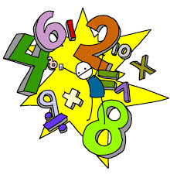Задача 110
Квіткових рослин налічується 250 тис. видів, що в 2 рази менше, ніж науці відомо видів рослин. Скільки видів рослин відомо науці?

Задача 111
Секвойя досягає висоти 100м, а баобаб в 4 рази нижчий, зате обхват стовбура баобаба досягає 40 м, а обхват стовбура секвойї на 6м менший. Якої висоти буває баобаб? Яка товщина стовбура секвоїй?
Цікаво знати: товщина кори секвойї — 70см, товстіша від стін будинків. Живе секвойя (Червоне дерево) — 3-4 тис. років, має саму цінну деревину. Баобаб живе 4-5 тис. років, деревина баобабу не горить.

Задача 112
Дорослий бегемот має масу до 2 тонн (максимальна — 4 т), а маленькі бегемотики народжуються маючи в 50 раз меншу від маси дорослого бегемота. На скільки кілограмів дорослий бегемот важчий від маленького?

Задача 113
За І день жучок божа корівка з'їдає 120 штук тлі (від 50 до 200шт). Скільки шкідників знищить цей жучок за тиждень? За 10 днів? (В нашій країні 200 видів цього жучка).

Задача 114
Перепілки відкладають до 20 яєць в гніздо. Скільки перепеленят виведеться з 7 гнізд? (За умови, що з кожного яйця народиться перепеленя).

Задача 115
За 3 хвилини бобер перегризає дерево товщиною з руку людини. Скільки дерев перегризуть два бобри за годину?

Задача 116
Змія анаконда має довжину 9 метрів. Якої довжини буде «стрічка» з 7 змій, якщо вони повзуть одна за одною?

Задача 117
Маса самки осоїда — 1000г, а маса самки змієїда у 2 рази більша. Яку масу мають 12 самок змієїда разом?

Задача 118
На зимовий період сім'я бобрів заготовляє до 30 кубічних метрів деревини. Скільки деревини заготовляють на зиму 7 сімей бобрів?

Задача 119
Хом'як за І похід приносить в защічних мішках по 50г зерна, а всього запасає його до 15кг. Скільки походів треба зробити хом'якові, щоб зробити собі запас?

Задача 120
Щуці, щоб збільшити вагу на 1 кілограм, треба з'їсти 3—4 кілограми риби. Скільки кілограмів риби з'їсть щука, маса якої становить 7 кілограмів?

ЦІКАВІ ЗАВДАННЯ


1. До однозначного числа дописати таку саму цифру. У скільки разів збільшилось число?
Відповідь. В 11 разів.
- 60 аркушів книжки мають товщину 1см. Яка товщина всіх аркушів книжки, якщо в ній 240 сторінок?
Відповідь. 2см.
- З одного міста в інше літак летить 1год 20хв, а назад — 80хв. Як пояснити таку різницю?
Відповідь. 1год20хв=80хв.
- Кришка стола має 4 кути. Скільки буде кутів на кришці, якщо один відпиляли?
Відповідь. 5 кутів.
- Група туристів складається з 6 іноземців. Вони говорять тільки французькою мовою або англійською. З чоловіки говорять тільки англійською, 2 — тільки французькою. Скільки іноземців говорять двома мовами?
Відповідь. 1 чоловік.
- Олена, Оля і Таня брали участь у бігові на 100 метрів. Олена добігла до фінішу на 2с раніше Олі, а Оля на 1с пізніше Тані. Хто прибіг раніше — Таня чи Олена і на скільки секунд?
Відповідь. Олена прибігла на 1с раніше Тані.
- До числа 9 справа і зліва дописати однакові цифри, щоб нове трьохзначне число Ділилося на 7.
Відповідь. 595.
- Лікар приписав Катрусі 3 таблетки, додавши, що кожну таблетку треба приймати через 20хв. На який час дівчинці вистачить цих таблеток?
Відповідь. На 40хв.
- Пасажир таксі їхав у село. По дорозі він зустрів 5 вантажних і 3 легкових автомобілі. Скільки всього машин їхало в село?
Відповідь. 1 машина — таксі.
- Неуважний чоловік ліг спати о 7.00 вечора, попередньо завівши будильник на 8.00 ранку. Скільки годин він буде спати?
Відповідь. 1 годину.
- Старший брат іде від дому до щколи 30хв, а молодший — 40хв. Через скільки хвилин старший брат дожене молодшого, якщо той вийшов на 5 хвилин раніше?
Відповідь. Через 15 хвилин.
- По вертикальному стовпі висотою 6м повзе равлик. За день він піднімається на 4м, а за ніч опускається на 3м. Скільки йому треба днів, щоб доповзти до вершини?
Відповідь. З дні.
- Мурашка гостював у сусідньому мурашникові. Туди він ішов пішки, а назад їхав на гусені — їхав удвічі повільніше ніж йшов пішки. А іншу половину шляху на коникові-стрибунцеві їхав у 5 раз швидше, ніж йшов пішки. На який шлях він витратив більше часу: в гості чи назад?
Відповідь. Коли повертався назад.
- Сашко був у таборі з 15 липня по 7 серпня включно. Скільки днів Сашко був у таборі, якщо в липні 31 день?
Відповідь. 24 дні.
- Зверху на кромці круглого торта поставили 5 кремових квіточок на однаковій відстані одна від одної. Через усі пари квіточок зробили розрізи. Скільки всього вийшло шматочків торта?
Відповідь. 16 шматочків.
- У сім'ї троє дітей: 2 хлопчики і дівчинка. Їх імена починаються буквами А, В, Г. Серед А і В є початкова буква імені одного хлопчика. Серед В і Г є початкова буква імені одного хлопчика. З якої букви починається ім'я дівчинки?
Відповідь. З букви В.
- Скільки всього двозначних чисел?
Відповідь. 90.
- Із міста в село, відстань між якими 32км, виїхав велосипедист зі швидкістю 12км/год. Із села в місто одночасно з ним вийшов пішохід зі швидкістю 4км/год. Хто з них буде далі від міста через дві години?
Відповідь. Вони будуть на однаковій відстані.
- Мишко був на рибалці. До річки він ішов пішки, а назад їхав на велосипеді. На весь шлях він витратив 40 хвилин. Іншого разу він до річки і назад їхав на велосипеді і витратив 20 хвилин. Скільки часу треба, щоб пройти весь шлях пішки?
Відповідь. 1 годину.
- Геологи знайшли сім каменів, вага яких: 1 кг, 2кг, 3кг, 4кг, 5кг, 6кг, 7кг. Ці камені розклали в сумки (чотири) так, що вага всіх сумок стала однакова. Яка вага однієї сумки?
Відповідь. 7кг.
- Три курки за три дні знесли три яйця. Скільки яєць знесуть 12 курок за 12 днів, якщо вони будуть нести однакову кількість яєць за однаковий відрізок часу?
Відповідь. 48 яєць.
- Петро сказав друзям: «Позавчора мені було 9 років, а в наступному році мені виповниться 11 років. Якого числа народився Петрик?
Відповідь. 31 грудня.
- Вінні-Пухові подарували в день народження діжечку з медом, масою 7кг. Коли він з'їв половину меду, то діжка з залишками меду стала важити 4кг. Cкільки кілограмів меду в діжечці?

Відповідь. 6кг.
- Було 9 аркушів паперу. Деякі з них розрізали і три частини. Всього стало 15 частин. Скільки жушів паперу порізали?

Відповідь. 3 аркуші.
- Турист проходить 6км за 1 годину. Скільки метрів він проходить за 1 хвилину?

Відповідь. 100 м/хв.
- Три однакових кавуни треба розділити між 4 дітьми.
Як це зробити, виконавши найменше число розрізів?

Відповідь. 4 розрізи.
- Малюк може з'їсти 600 г варення за ?6 хв,а Карлсон у 2 рази швидше. За який час вони з'їдять варення разом?

Відповідь 2 хвилини.
- Аркуш зігнули навпіл. Отриманий аркуш пару ще раз зігнули навпіл. Таке згинання виконали у 6 разів. Розрівнявши аркуш паперу, його зрізали по місцях згину. Скільки всього вийшло аркушів?
Відповідь.64 аркуші.
29. Ілля Муромець, Добриня Микитович, Олексій Попович вступили в бій з декількома велитнями. Кожен велетень отримав по три удари і втік. Більше всіх наніс ударів Ілля Муромець — 7, менше всього Олексій Попович — 3. Скільки всього було велетнів?
Відповідь. 5 велетнів.
30.Вік дідуся записується трьохзначним найменшим числом, яке записується різними цифрами.
Скі
льки років дідусеві?

Відповідь. 102 роки.
31. В селі Простоквашино на лавочці перед бузком сидять дядько Федір, кіт Матроскін, пес Шарик, поштар Печкін. Якщо Шарик, який сидить крайнім зліва, сяде між Матроскіним і Федором, то Федір буде крайнім зліва. Хто де сидить?
Відповідь. Шарик, Федір, Матроскін, Печкин.
32. Накреслити два відрізки так, щоб один був довший другого на 2 см, а разом був би відрізок 14 Яка довжина відрізків?
Відповідь. 8 см, б см. 33.
У скільки разів швидше рухається кінець хвилинної стрілки ніж годинної?
Відповідь.У12 разів.
34. Вчителька принела в клас 111 зошитів і роздала порівну учням. Учнів у класі не менше 20 і не більше 40. Скільки дітей у класі?

Відповідь. 37учнів.
35. Із книжки випало декілька аркушів. Перша сторінка випавших аркушів має номер 213, а остання 13. Скільки аркушів випало з книжки?
Відповідь. 50 аркушів.
36.В записі 4x12+18:6x3 постав дужки так, щоб вийшю 50.

Відповідь. 4х12++18: (6+3).
37. Число яблук в корзині двозначне. Яблука можна розділити порівну між 2, 3 або 5 дітьми, але не можна розділити порівну між чотирьма дітьми. Скільки яблук в корзині?
Відповідь. ЗО яблук.


  - ЛОГІЧНІ ЗАВДАННЯ


1.Сума цифр двоцифрового числа дорівнює найбільшому одноцифровому, а число десятків на 1 менше від цієї суми.
2.Над під'їздом будинку висить таблиця — покажчик квартир — з числами 33—48. Чи є в цьому під'їзді квартири 30, 39, 41, 51 ?
3.Сестра старша від брата на 5 років. На скільки вона буде старша від брата через 6 років?
4.Десятилітровий бідон наповнений водою. Як з нього за допомогою семилітрового і трилітрового бідонів відлити 5 л води?
5.Татові, матері і сину разом 75 років. Татові й сину — 42 роки, а матері й сину — 40. Скільки років таткові, матері і сину окремо?
- За якою ознакою складено рядки слів: 1) ранок, день, ніч; 2) весна, літо, осінь, зима; 3) вересень, жовтень, листопад; 4) доба, тиждень, місяць, квартал?
- В Іри було на 7 картинок менше, ніж у Марини. Марина дала Ірі 4 картинки. У кого з дівчаток тепер картинок більше і на скільки?
- Мама з сином їхали в електричці. Мама запитала сина; «В якому по порядку вагоні ми їдемо?» Син відповів: «У шостому, якшо лічити з голови поїзда або у третьому, якщо лічити з хвоста». Скільки було вагонів у електричці?
- Є дві групи чисел: 11, 21, 35, 47, 14 та 11, 12, 53, 43, і8. Назви всі різні числа, які входять до цих груп.
- Сума двох чисел дорівнює 77. Коли до меншого числа приписати справа нуль, то числа будуть рівними. Які це числа?
- У змаганнях з шахів беруть участь 4 шахісти. Кожен з них грає по одному разу з рештою гравців. Скільки всього буде зіграно партій?
12. Парне чи непарне число дістанемо:
1)Якщо додамо 2 парні числа? три парні числа? два непарні числа? три непарні числа?
- Якщо від парного числа віднімемо парне?
3) Якщо від непарного числа віднімемо непарне?
4)Якщо непарне число помножимо на 2?
- Чи можна 30 горіхів розкласти на 5 купок так, щоб число горіхів у кожній з купок було непарним?

14. Як, використовуючи знаки дій, можна записати число 10 чотирма трійками? п'ятьма трійками?
- Чи можна число 9 зобразити у вигляді двох доданків так, щоб один з них був удвічі більший за другий?
- Є 5 квадратів зі сторонами по 4 см. З усіх квадратів склеїли прямокутник. Ширина місця склеювання становить і см. Яка довжина прямокутника?
- Ціна книжки 31 гривня: книжка дорожча за обкладинку на 11 гривень. Визнач ціну книжки.
- Ішов з риболовлі Вовк, зустрів Лисицю і питає:
- Кума, де ти була?
- Карасів у ставку ловила.
- Чи багато взяла?
- До десятка трьох не добрала.
- А в мене два десятки та ще вісім.
У скільки разів Вовк піймав більше карасів, ніж Лисиця?
- Катя і Оксана живуть в одному будинку. Катя на п’ятому поверсі, Оксана — на третьому. Повернувшись зі школи додому, Катя проходить 60 східців. Скільки проходить східців Оксана?
- Два хлопчики разом йшли до школи й по дорозі знайшли 10 копійок. Скільки грошей знайдуть 4 хлопчики?
- Записати всі одноцнфрові і двоцифрові числа, які можна розкласти на 2 однакові, множники.
- Скільки можна накреслити різних квадратів з периметром 24 см? Скільки існує прямокутників з периметром 16 см?
- Скільки пальців на двох руках? А на 10 руках?
- Брат на запитання, скільки йому років, відповів: «Мені разом із сестрою 19 років, а 5 років тому я був удвічі старший від неї. Скільки років йому тепер?
- Хлопчики збирали в лісі гриби. Найбільше зібрав Роман. Про кількість грибів він сказав так: «Якщо це число зменшити у 6 разів і одержаний результат зменшити на 6, то дістанемо 6». Скільки грибів зібрав Роман?
- Є числа 1, 2, 3, 4, 5. Поставити між ними знаки дії і дужки так, щоб в результаті обчислень одержати 2. Переставляти числа забороняється.
27. Записати такі двоцифрові числа, зменшуючи які в 2 рази, дістанемо теж двоцифрові числа, записані однаковими цифрами.
- Лікар приписав хворому вітаміни — по 2 таблетки 2 рази в день. У коробці 60 таблеток. На скільки днів вистачить вітамінів?
- У двох столах було 27 тарілок. Коли з одного взяли З тарілки, то в обох стало порівну. Скільки тарілок було в столах спочатку?
- Я хотів купити кавун на 3 кг, а купив на 5 кг, тому заплатив на 80 копійок більше. Скільки коштував кавун?
- До 7 дописати праворуч одну таку цифру, щоб вийшло число, яке ділилося б на 6.
- Коли у Києві полудник, у Петропавловську-на- Камчатці 9 година вечора. Котра година буде в Києві, коли в Петропавловську-на-Камчатці 18 годин?
- Опівночі йшов дощ. Чи можна чекати сонячну погоду через дві доби?
- Яка з календарних пір року — весна, літо, осінь, зима — найкоротша? Чи завжди вона найкоротша?
- У коробці лежало 10 олівців. Кольорових — у 9 разів більше, ніж простих. Скільки простих і скільки кольорових олівців було в коробці?
- Скільки різних слів потрібно, щоб назвати будь-яке число з чисел від одиниці до 1000?
- Скільки різних трицифрових чисел можна записати за допомогою цифр 5 і 0?
- Скільки різних трицифрових чисел можна записати за допомогою цифр 3 та 7?
- З множини метр, кілометр, кілограм, дециметр, сантиметр, міліметр вилучити зайве. Якою спільною ознакою можна об'єднати слова, що залишились?
- Запиши 100 п'ятьма одиницями.
- У прикладі 48 : 8 + 4 х 2 постав дужки так, щоб після обчислення вийшло: а) 8; б) 3.
- Які числа можна записати, якщо тричі використати цифру 2, знаки дій і дужки?
- У трьох пакетах було порівну горіхів. Коли з кожного пакета взяли по 6 горіхів, то в них стало стільки горіхів, скільки було раніше у двох пакетах. Скільки горіхів було в кожному пакеті спочатку?
- Як можна швидко знайти суму чисел у другому й третьому рядках, користуючись сумою першого рядка?
8+7+6=21
28+27+26=
208+207+206=
- 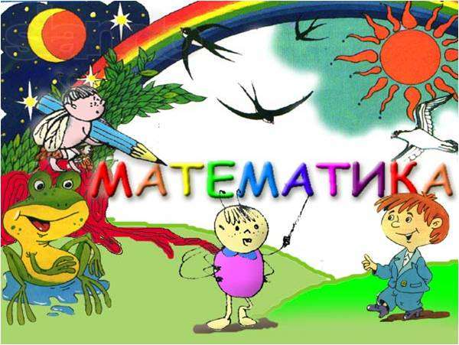Є два пакети. Один вміщує 300 г цукрового піску, а другий 650 г. Як за допомогою цих пакетів відсипати 1 кг цукру?
- 10 телеграфних стовпів розміщено в один ряд. Відстань між двома сусідніми стовпами 50 м. Яка відстань між крайніми стовпами?
- Як записати число 1000 трьома десятками?
- Батькові 37 років, а сину 12. Скільки років доньці, якщо через 15 років вік доньки й сина дорівнюватиме віку батька?

- Три дівчинки на запитання: скільки років кожній? відповіли:
- Нам разом 25 років.
- Я старша за Наталку на 1 рік.
- Мені разом з Тетянкою 17 років.
Скільки років кожній дівчинці?
- На двох деревах сиділи синички. З одного дерева полетіла 1 синичка, а потім з другого на нього перелетіли З синички. Після цього на кожному дереві виявилось 5 синичок. Скільки синичок було на кожному дереві спочатку?
- Які знаки дій треба поставити між цифрами 0, 1,2, З, 4, 5, 6, 7, 8, 9, щоб дістати 100?
- Як можна записати число 8 п'ятьма п'ятірками?
- Як можна записати число 7 п'ятьма двійками?
- Записати число 21 чотирма двійками?
- Запиши число 100, використовуючи шість раз одну й ту саму цифру.
- Розв'яжи перше рівняння, а в двох наступних визнач невідоме усно:
777 х х=111111 777 х х=222222 777 хх=333333
- Галинка написала всі числа по порядку від 1 до 99.
Скільки разів вона написала цифру 7?
- Що більше сума всіх одноцифрових чисел чи" їх добуток?
- Двоє хлопчиків грали в шахи 1 год. 20 хв. Скільки хвилин грав кожен із суперників?

- Тарасик написав на папірці число 89 і сказав Тані: «Не виконуючи ніяких записів, зменш це число на 21». Таня одразу це зробила. Як?
- Кожної хвилини від бруса відпилюють кусок в 50 см. За скільки хвилин буде розпиляний брусок завдовжки 8м?
- Школярі посадили в один ряд 30 молодих дерев на відстані 5 м одне від одного. Яка відстань між крайніми
деревами?
Замість зірочок постав потрібні знаки дій:
8 * 4> 9* З 8 * 4< 9 *3 8 * 4= 9* 3

Список використаної літератури
1. Морокішко Є.П., Чепелєв В.І. Математичні ігри // Позакласна робота з арифметики. .: Освіта,1993
2. Савченко О.Я. Урок в початкових класах.-К.: Освіта,1993.-302с.
3. Микитинська М.І., Мацько Н.Д. Математичні ігри в 1-3 класах. (Київ 1989 р.)
4. Т.Машков А.М. Математична мозаїка” // Початкова школа – 1994 р. № 6 (Київ “Освіта” – с.33.
5. Сухіна Л.А., Герасимчук Н.М., головна Г.А. Математичний ярмарок. // Початкова школа – 1994 - №1- с.16 (Київ “освіта”.
6. Ульяницька Л.С. Ігрові проблемні ситуації // Початкова школа – 1996 . - № 9. – с. 27 (Київ “Освіта”).
7. Кияниця О.М. Урок математики в 1 класі // Початкова школа – 1996.- № 11 – с. 26. (Київ “Освіта”).
8. Якиляшек В. Уроки математики з елементами гри //Початкова школа – 1997. - № 6 – с. 22 (Київ “Педагогічна думка”).
9. Щербань П. Дидактичні ігри у навчально-виховному процесі // Початкова школа – 1997. - № 9 – с.18 (Київ “Педагогічна думка”).

